Planimetria plesso “MUSTI” con ubicazione aule
Anno scolastico 2018 /2019

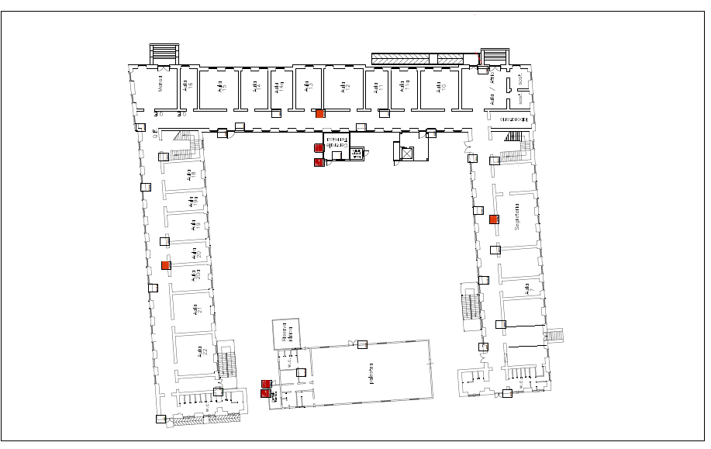
DS8
LATO A

7
ATRIO INGRESSO:
Infermeria
Ufficio collabor. DS

LATO A
UFFICI:
ufficio direttore
ufficio segreteria
ufficio dirigente scol.

LABORATORI:
Laboratorio scienze
Laboratorio di Arte: aula 7
CLASSI SECONDARIA
2^D aula 7b (LIM)
2^A aula 7c
Aula docenti :aula 7 a
LATO C
2^C aula10 (LIM)
1^D aula 11 a
1^ C aula 11
2^ E aula 12
1^A aula 13
LATO C
LATO B
CLASSI PRIMARIA
LATO B

1A aula 18
1B aula 19 a
1F aula 19
2C aula 20
1E aula 20 a
2B aula 21(LIM)
2A aula 22(Aula 3.0)

LATO C

I D aula 14 a
I C aula 14
5 F aula15 (LIM)
VE aula 16
MENSA

SEGRETERIA

DSGA
7c
7a
7b
PIANO RIALZATO
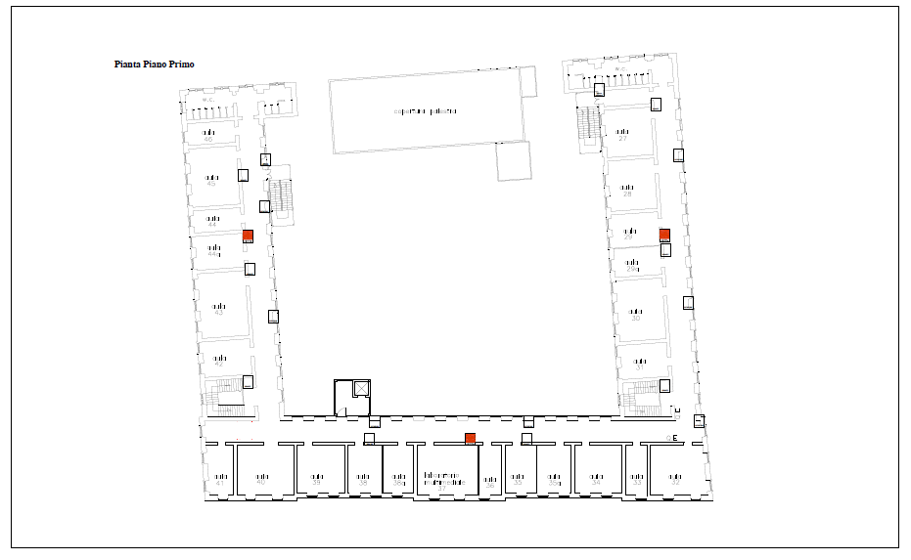
CLASSI PRIMARIA
LATO B
4F aula 27
II G aula 28(LIM)
4 G aula 29
3 E aula 29 a
V D aula 30(LIM)
II F aula 31
LATO A
4 A aula 45(LIM)
4 B aula 44
4 C aula 46
II D aula 44 a(LIM)
3 A aula 43(LIM)
3 B aula 42
LATO C
V A aula 32(LIM)
DEPOSITO: aula 33
III D aula 34
4 D aula 35 a
5 B aula 35
5 C aula 36
Lab. Multimediale
III C aula 38 a
II E aula 38
V G aula 39(LIM)
4 E aula 40(LIM)
V H aula 41
ANGOLO BIBLIOTECA

LATO A

LATO C

LATO B

PRIMO PIANO

